第１章 作業の基本

（1－1）服装

１－１－１：＜作業服＞ 作業中は定められた作業服を正しく着用する
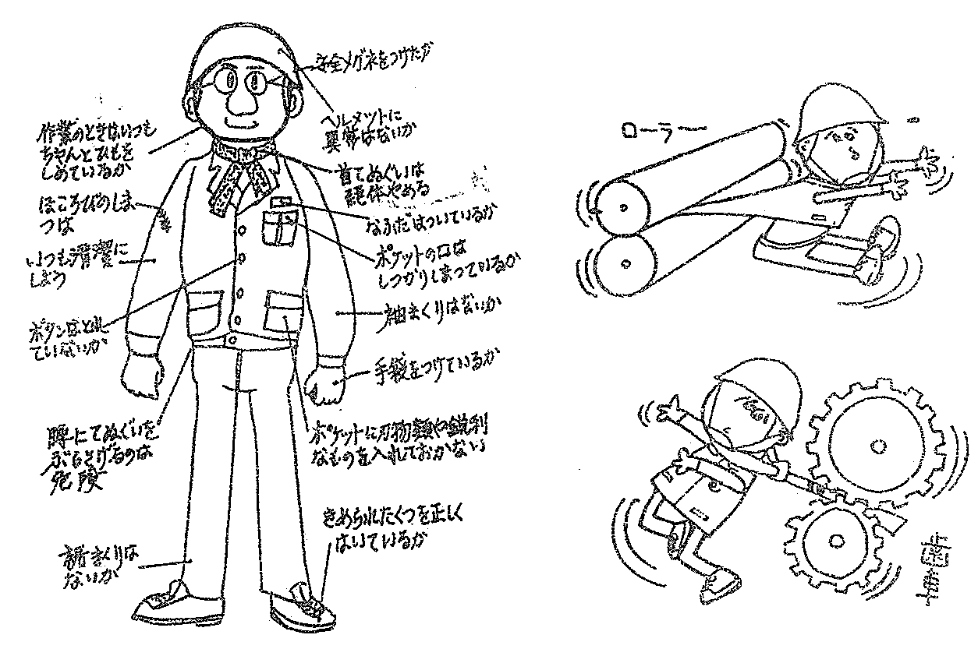

      - 作業中は、長袖の上衣等で、四肢を露出しないこと
（薬傷、熱傷、などのおそれがある）
      - 夏シャツのすそは、ズボンの中に入れる
（回転機械に巻き込まれるおそれがある）
      - 作業服は清潔に、衛生を保つこと

【事 例】
- ＳＴＲクリーニング時、水と油が作業服と靴下に付着した。そのまま放置したため、2～3日後、ズボン、靴下よりしみた箇所がかぶれた。（Ｓ・47）

- 25％ソーダ溶液18ℓポリ缶をタンクへメークアップ時、飛散したソーダ液が腹部大腿部にかかったが、そのまま放置した為、浸透したソーダで3度の火傷（S・61）

１－１－２：＜安全帽＞ 安全帽のあごひもはきちんと正しく着する
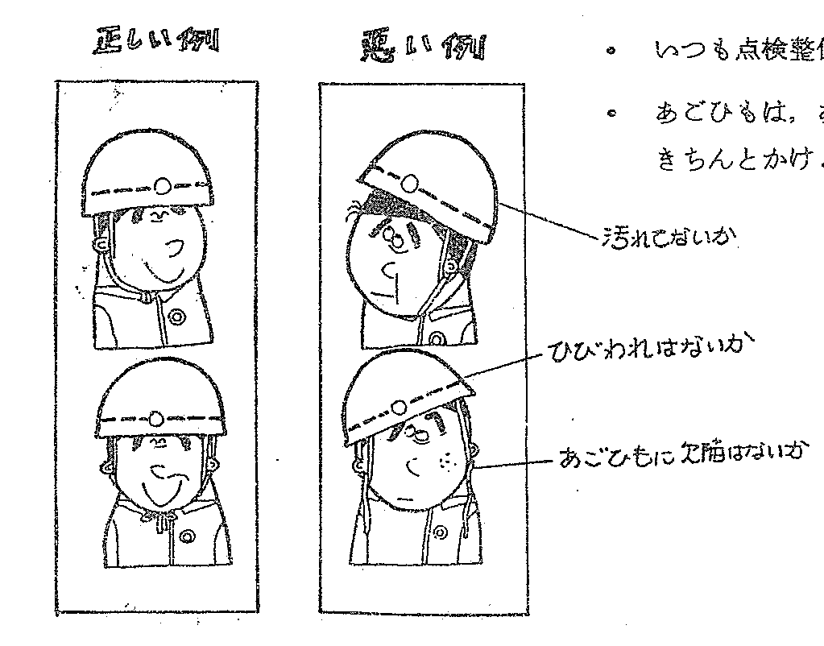
・ いつも点検整備に心がけよう
・ あごひもは、あごの内側まできちんとかけよう
汚れてないか

ひびわれはないか

あごひもに欠陥はないか

【事 例】

◇ カブで走行中にヘルメットが落ちそうになり片手運転、ハンドルをとられてパイプウェイに転落し打撲傷。（S・47）

１－１－３：＜作業靴＞ 作業靴は定められたものを着用する

・ 現場作業は安全靴
（鉄鋲のある靴、下駄、サンダル等は使用禁止）

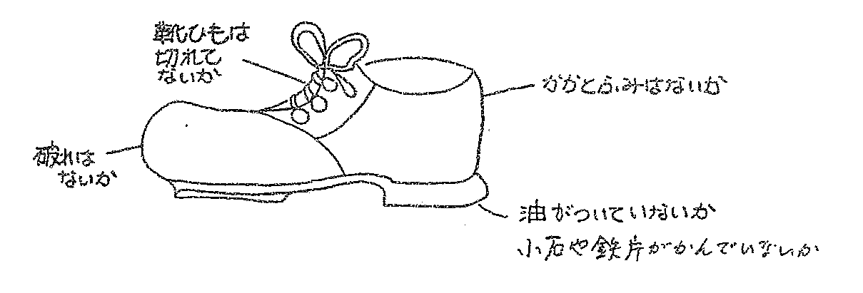

１－１－４：＜安全眼鏡＞ 作業現場に出入りする者は、安全眼鏡を必ず着用すること

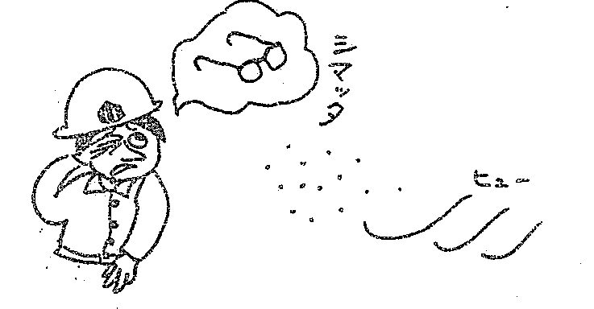
・ 眼に異物が飛込むケースの90％以上は正面からとされています。不慮の眼の災害を防止するために、工場屋外及び試験、実験室内では、完全着用のこと。

（注意） 薬品等を取扱う際は面体等を着用すること。

【事故例】
＊ H事業所はＳ．54、55、56に各1件。Ｓ．57以降なし。
N事業所
年 度 | Ｓ４６ | Ｓ４７ | Ｓ４８ | Ｓ４９ | Ｓ５０ | Ｓ５１ | Ｓ５２ | Ｓ５３ | S54～S61
眼の災害件数 | ５ | ５ | ６ | ３ | ３ | １ | １ | ３ | ０
☆ S・52．9より素通し安全眼鏡の着用義務後好結果となっています。

１－１－５：＜作業手袋＞ 現場の作用につく場合は、作業手袋を
つけること

（注意） 巻き込まれる恐れのある機器を扱う場合は使用しないこと。
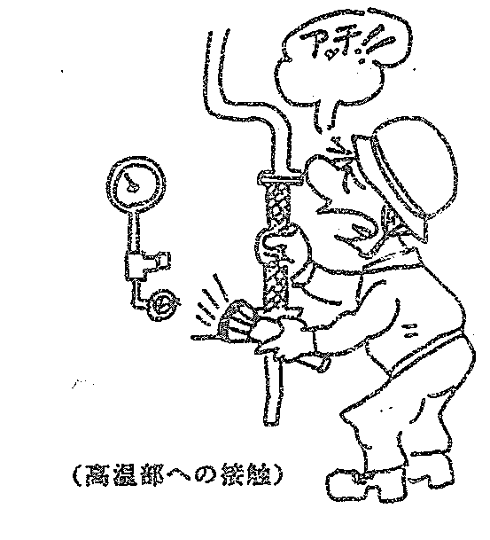
- 薬品類を扱う場合は耐薬品用長ゴム手袋
- 油類には滞油性ゴム手袋
- 高温、低音には皮手袋
等、用途別に使用の習慣を正しく身に付けること。

（1－2）環境整備

１－２－１：＜整理整頓＞ 現場には常に整理整頓、清潔を保つよう清掃を行うこと

・通路、非常口、消化設備、配電盤等の前に物を置いてはいけない

整理・整頓・清掃を徹底しよう

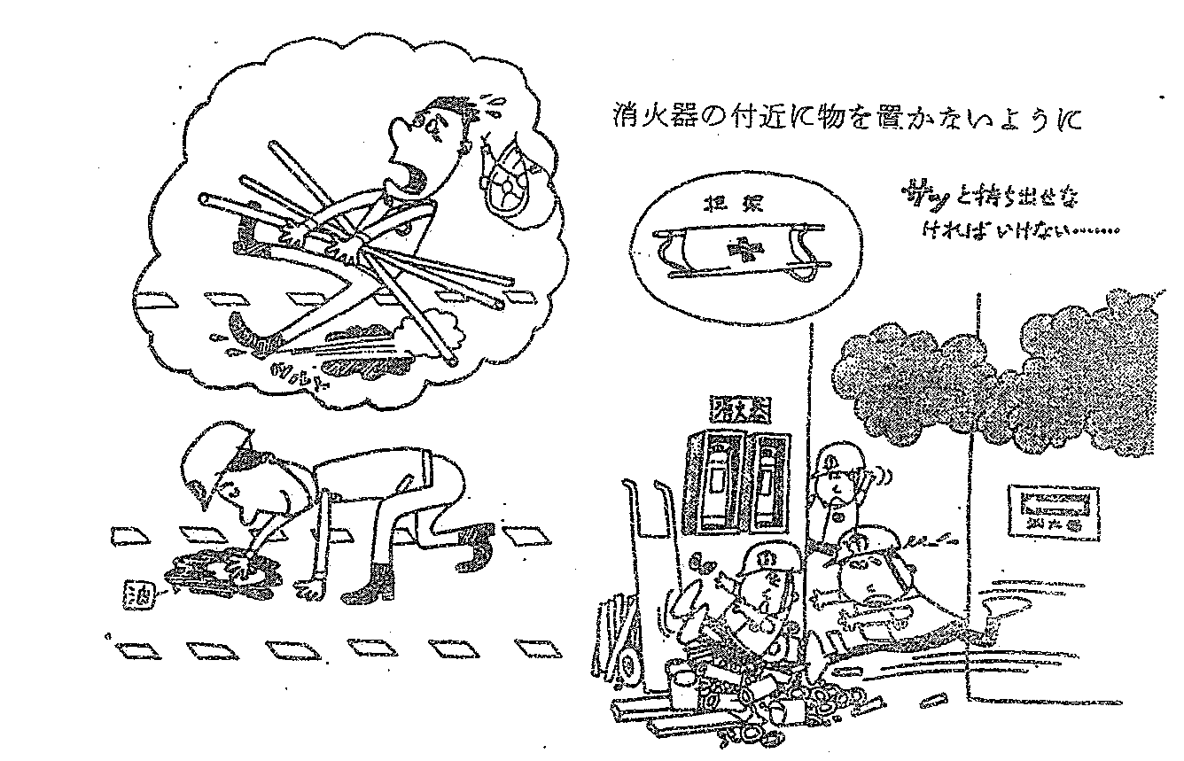

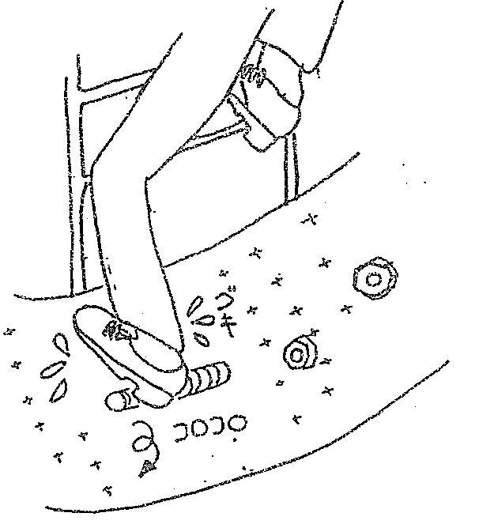

【事 例】

◇ タワー上部の補修ヶ所確認を終了
し、サルバシゴを降り2階ステー
ジに左足から着地した際、放置さ
れていたボルトを踏み、左足をひ
ねり左足骨折を負った。（S・47）
（1－3）作業の一般注意事項

作業にあっては、以下の一般注意事項を守ること。

１－３－１：＜作業環境の確認＞ 作業の前に、周囲の状況を正しく確認し、
的確に行動する習慣を身につけること

【事 例】

- LDICの指示が不調となったため、計装係員がチェックを行った。
パージ用のクローズドシステムのラインがプラグしていたため、大気にブローを行った。ブロー水中に混入していた硫化物、ナフサが下を通っている高温配管にかかり発火した。（Ｓ・54）
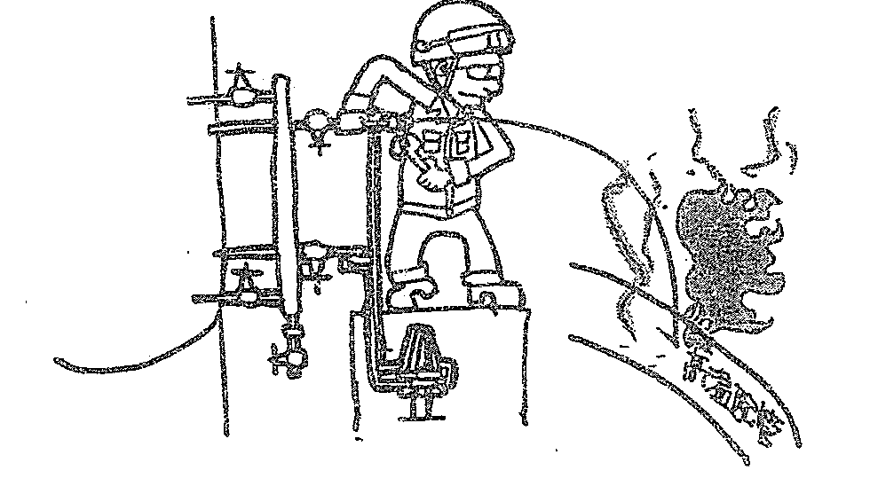

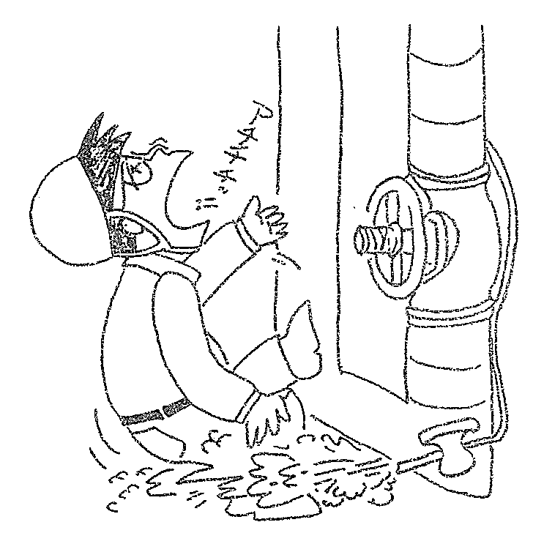

② バルブ操作に向った係員が操作
を急ぎ、周辺確認を怠ったため、
抱線ＳＴＭ ＴＲＡＰの吹き出し
により足首に熱傷をおった。
（Ｓ・55）
ＳＴＭの吹き出し口未確認による
残留熱水、熱油火傷の類似災害は
工場内の災害の10％を占めてい
ます。

１－３－２：＜現場はむやみに走らない＞ 工場では、非常事態以外は疾走
したり、大声をださない
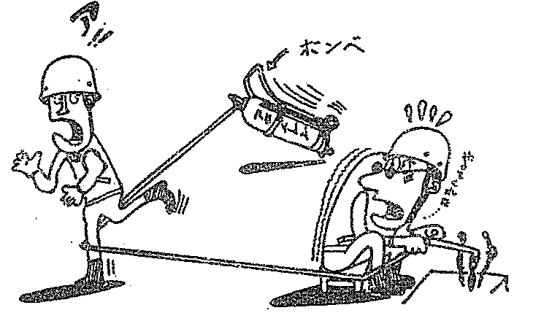

【事 例】
◇ 走って石につまづき骨折（Ｓ－46）

１－３－３：＜装置内立入許可＞ 装置エリア（タンクヤードを含む）に立
入る場合は、当該プラント主任の許可を得ること

装置の管理上及び地震等緊急事態発生時、エリア内の人員把握が必要なため、
当該エリア担当者以外は、従業員、協力会社作業員を問わず主任の許可を得る
こと。
１－３－４：＜はしごの昇降＞ はしごを昇降する場合は、両手を自由に使える状態で行動すること

測定器具、用具等の携行物は、身体に帯びるか袋に入れて背負う。

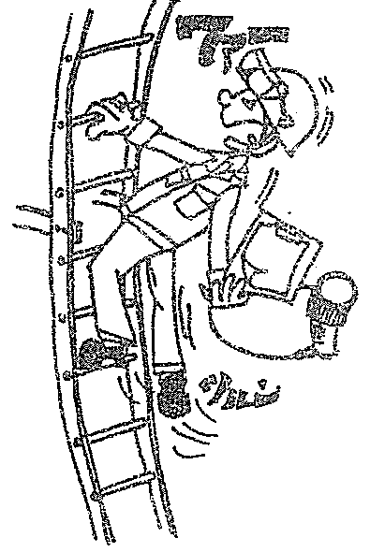
【事 例】

- 猿梯子より転落、落ちそうになった。

- タンカー火災時、エアーフォームタ
ンクのレベルを確認に行きサル梯子
を降りる途中、左手がすべり65cm
落下し第二腰椎骨を骨折。
（S・61 休災）

１－３－５：＜はしごの同時昇降禁止＞ 一つのはしごに同時に２人以上昇降しないこと
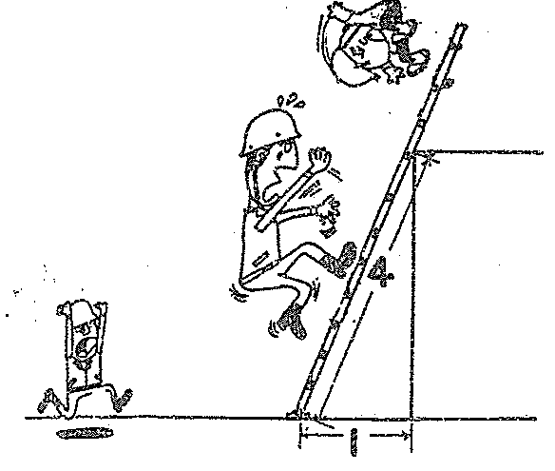

１－３－６：＜室内へ油類の持込み禁止＞
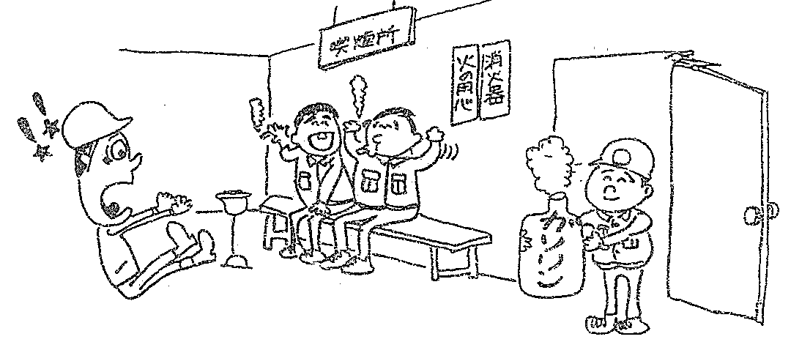

１－３－７：＜上下同時作業の禁止＞ 高所作業が行われている時は、その下に入らない
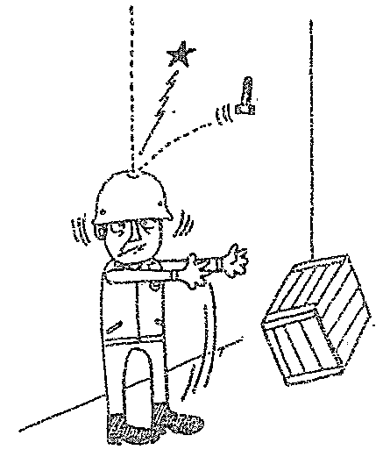
【事 例】

◇ 建設工事中、タワーフラッシング準備中
の運転員の頭上に保冷用バンドが落下、
ヘルメット直撃、ヘルメットは砕け、頭
部に裂傷をおった。（S・41）
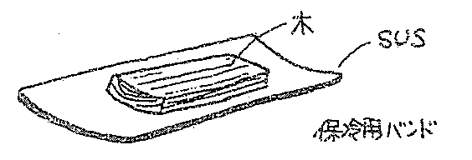

１－３－８：＜ワイヤー、ロープの危険＞ 張られたワイヤーロープに近寄ったり、ワイヤーロープの内側には入らないこと
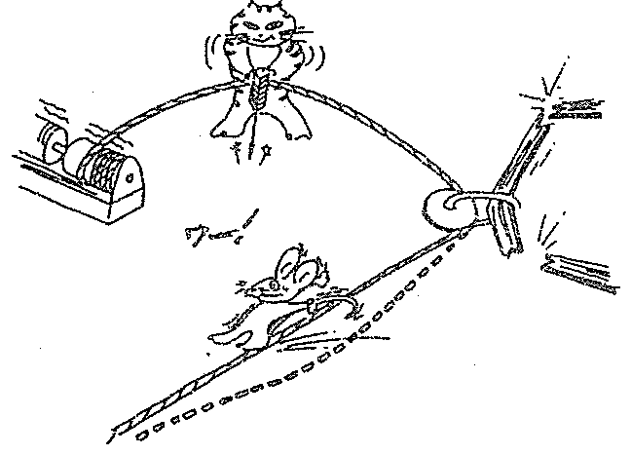

【事 例】

◇ 桟橋とタンカー間に渡されたロープの内側に立入り、ロープが強く張られた際強打されて死亡。（S・42）
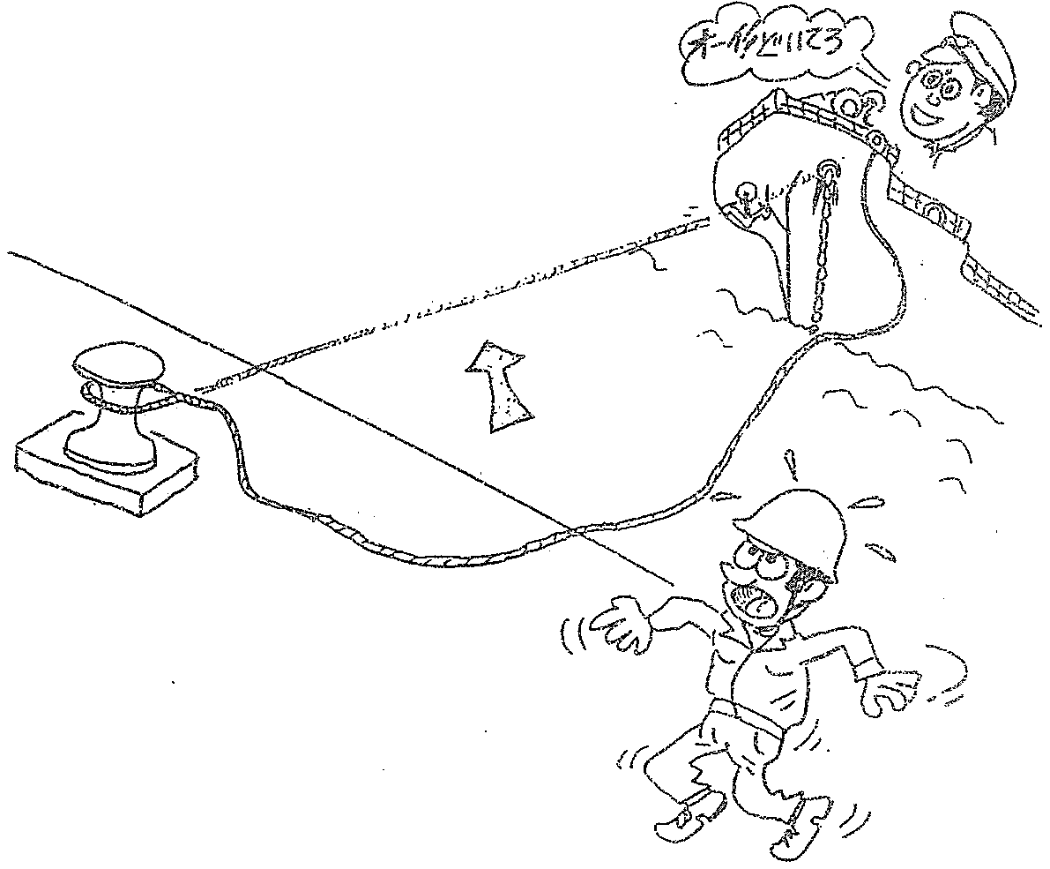
係船作業時は、ロープの
そばに近寄らない。

１－３－９：＜浮屋根タンク立入り禁止＞ フローティングルーフタンク
では屋根が浮くまでは、張込中の屋根に立入らないこと
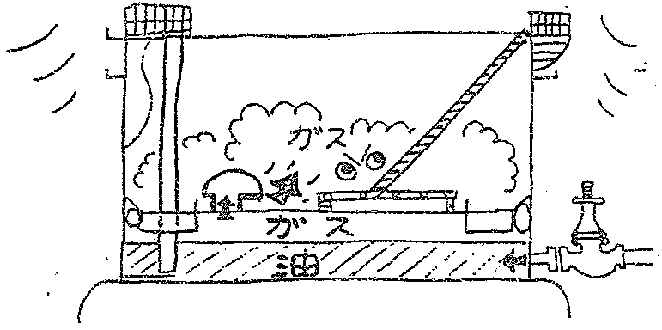
屋根の位置が低いため、オー
トマティックブリーザーベントから排出された内部のガスが拡散されずに残っています。

（注意） インナーフローティングルーフタンクでは、フロートが浮くまでの間及び
フロートが浮上後24時間は屋根に立入らない事。

１－３－１０：＜浮屋根タンク立入り許可＞ フローティングルーフタンク
の屋根を降りるときは、事前に当該主任許可及び指示をうける

  - 屋根の位置が低いときには換気が悪くガスが滞留し易い
  - タンクのシールが不十分でリークがある
  - 内容物の硫化水素濃度が高い
等を考慮し、ガス検の実施、呼吸用保護具の着装、監視人の配置等
の安全対策をとる。
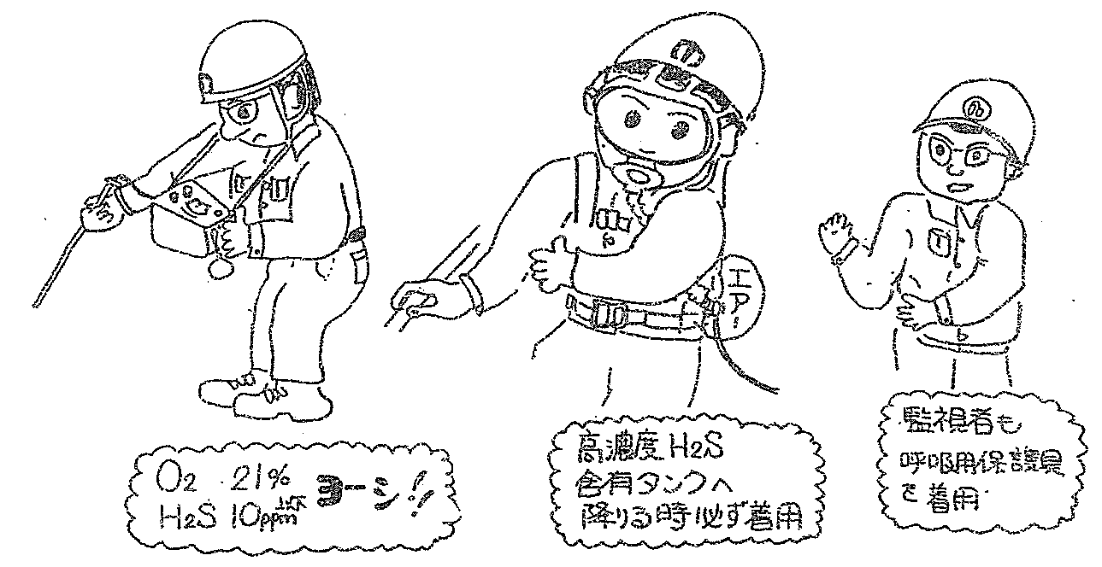

１－３－１１：＜揮発油で手を洗わない＞ 揮発油類で手足などを洗ってはならない。また衣類の洗濯をしてはならない（かぶれたり、火がついたりする）

【事 例】
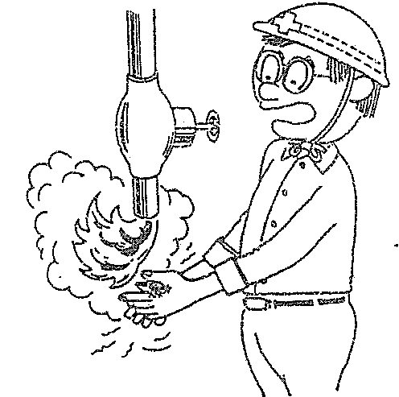
- 危険物充填所で作業員が昼食のため、
手を洗おうとして、ガソリン充填機の
コック弁を開き、下で手に受けたとこ
ろ突然引火し手に火傷を負った。

１－３－１２：＜防爆型電灯の使用＞ 装置エリア（タンクヤード含む）内では、防爆型電灯を使用すること

☆ 空気中における可燃性ガスの最小発火エネルギーは、ガス種類及び濃度により異な るが代表的な例はつぎの通りである。
物 質 | 水素 | エタン | プロパン | ヘキサン
濃 度（％） | 29.5 | 6.0 | 4.02 | 2.16
最小発火エネルギー（ミリジュール） | 0.020 | 0.31 | 0.31 | 0.95
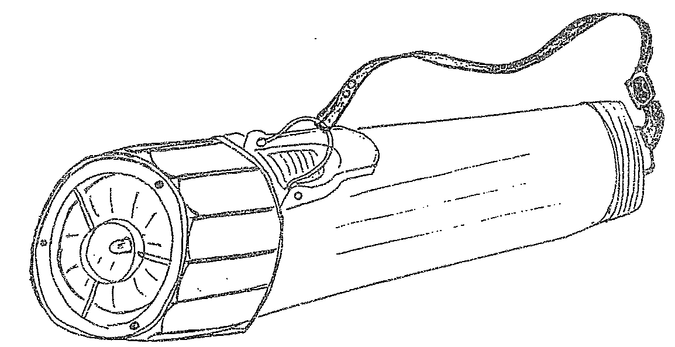

１－３－１３：＜マッチ、ライターの携行禁止＞ 装置エリア（タンクヤードを含む）内では、マッチ、ライター類、その他発火の恐れのある物品を携帯しないこと
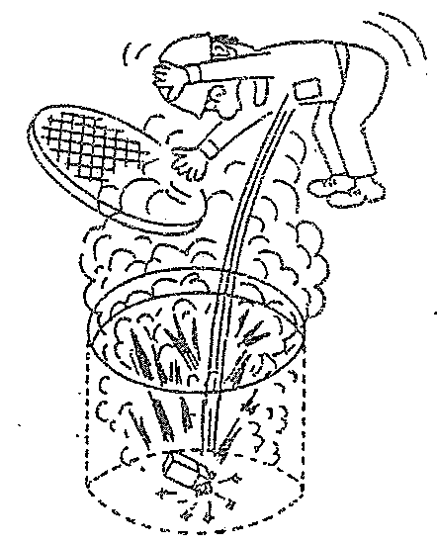
【事 例】
① ローリーにガソリンを積込むため、ローリー
上部でノズルを操作中、胸ポケットから使い
捨てライターが落ち、ローリー上部が炎上し
た。（S・59 2件）

② 給油所で地下タンクのマンホール部を点検する
ため、蓋を持ち上げた際使い捨てライターが落
ち、マンホールピット内が燃え、火傷を負った。

１－３－１４：＜ホースノズルは人に向けない＞ スチームや圧縮空気等のホースノズルは直接人体に向けてはならない
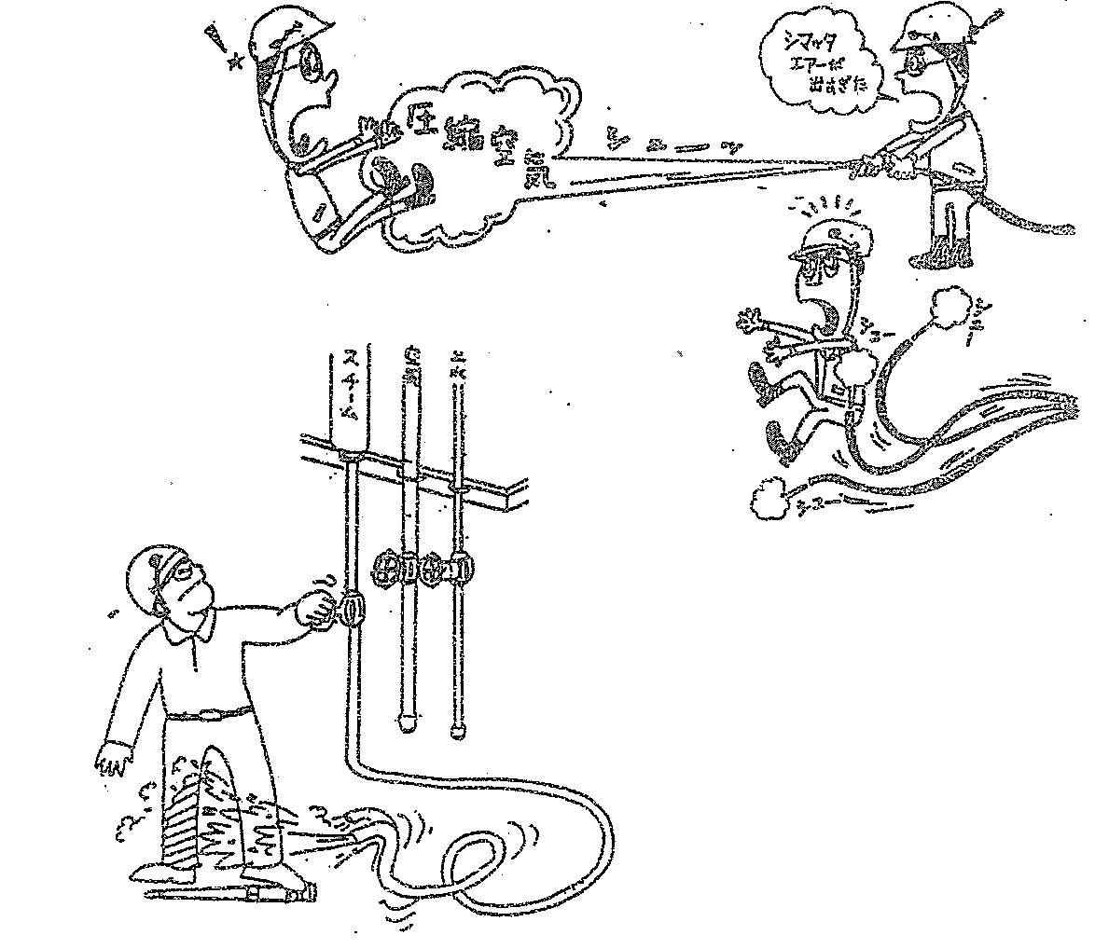

【事 例】
- フロア－についたピッチ類をス
チームを使ってクリーニングを
実施する際、ノズルをホースに
取付け、スチームバルブを開け
たところカップラーが外れて両
足首を火傷した。

１－３－１５：＜小径配管に乗らないこと＞ 小径配管（１ B 以下のもの）及び計器類の上に乗らないこと
1
2

☆ パイプラックの上で細い配管に乗ると配管がたわんで危険である。また細い計器
用配管に乗ったところ配管が折れたり計器用バルブが閉まったりして、コントロ
ールバイブを全開や全閉にエマージェンシーが発生したという事例もある。
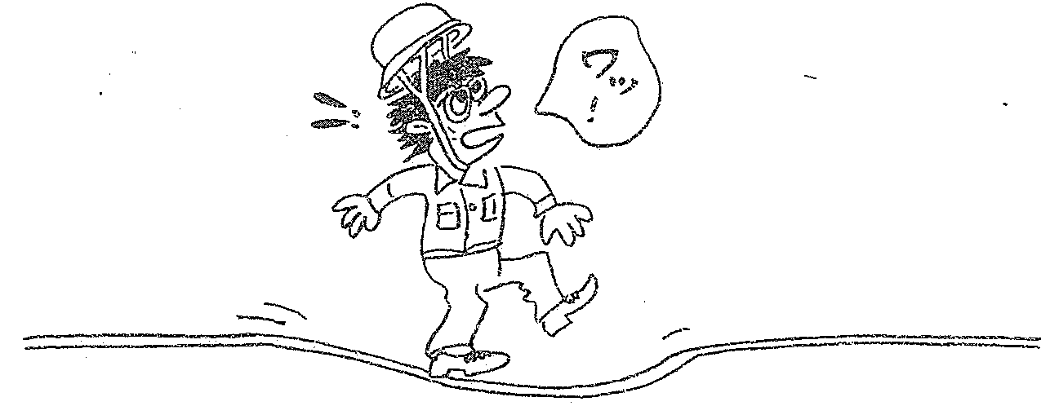

１－３－１６：＜トランシーバー、鉱工業無線機の使用の制限＞

  - トランシーバーや鉱工業無線機は、計算機室内、計器室内計器盤の裏面、計装用ター
ミナルボックス内部、電子計装機器及び露出配線から１ｍ以内の範囲を使用禁止とす
る。

無線機使用による電波障害により電子式計装機器が誤作動するトラブルが発生した。

【事 例】
- エチレン装置ガス圧縮機の２段出口に設置されていたインターロック付温度警報
機の至近距離でトランシーバーを使用したところ、発信電波に感応してインター
ロックが作動し、圧縮機が停止した（S・50.2 A事業所）

② 同様なケースで清工エアーコンプレッサーでトラブル。（S.56 3）

１－３－１７：＜飛び降りの禁止＞

【事 例】
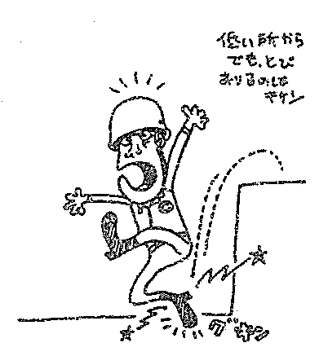
- タンクヤードにてパイプラックよ
りとびおり右足首捻挫。
（休災33日 S・42）

② ライン上（地上１ｍ）よりとびお
り転倒、左足腓骨骨折。
（休災41日 S・47）

③ 屋根からとびおり左足、中足骨第
4、5にひび。
（休災 33日 S・47）

１－３－１８：＜立入禁止＞ 立入禁止区域へは許可なく立入らないこと

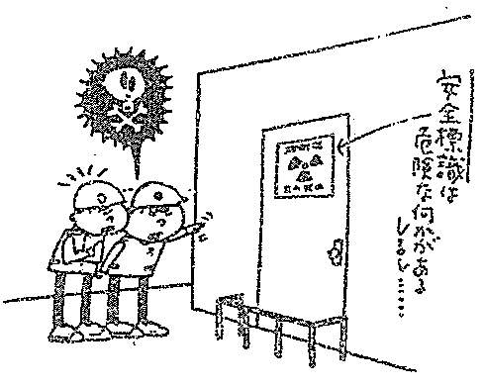
１）有害放射線にさらされる場所

２）有害物を取扱う場所

３）高圧通電個所
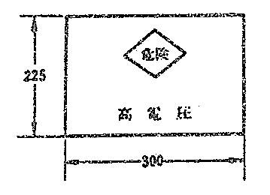

４）その他特に指定する場所

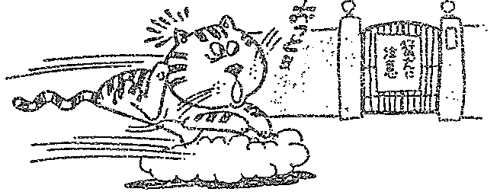

１－３－１９：＜不安定なもの、移動する物の上には乗らないこと＞
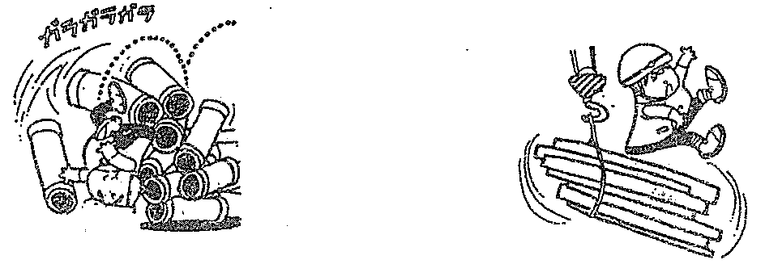

【事 例】
① キャッチベースンでの油回収作業時、キャ
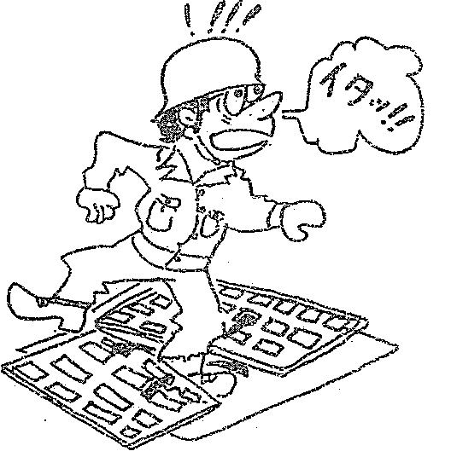
ッチベースンの蓋に足をかけたところ蓋が
外れ左足の向脛を裂傷した。
（S・53 休災）

② 通船からKS－2のドルフィンに乗りうつる
際、通船のラバーフェンダーの上に足をかけ
ていた為、通船がドルフィンに押しつけられ
ラバーフェンダーが突き上げられ右足がラバ
ーフェンダーと船首に挟まれ腫部に裂傷を負
った。（S・60）

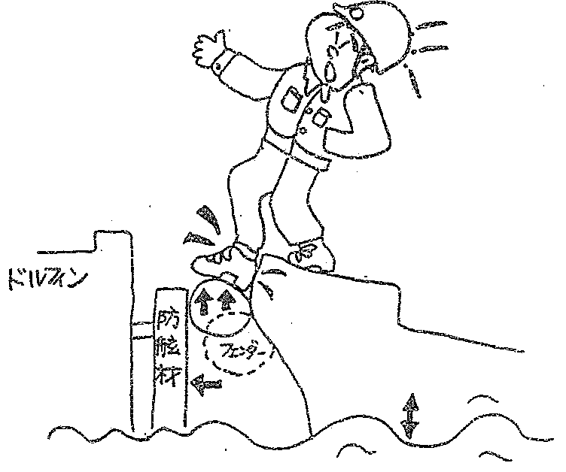

☆ 波浪時の通船は上下動が大きいものです。
ドルフィンへの押しつけが終了してから移ること。

１－３－２０：＜通路でないところを通り抜けないこと＞
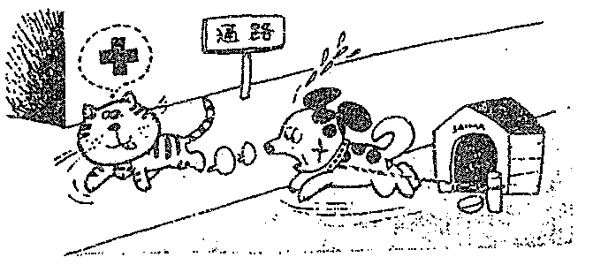

☆ 安全通路
☆ 指定通路
を守ること。

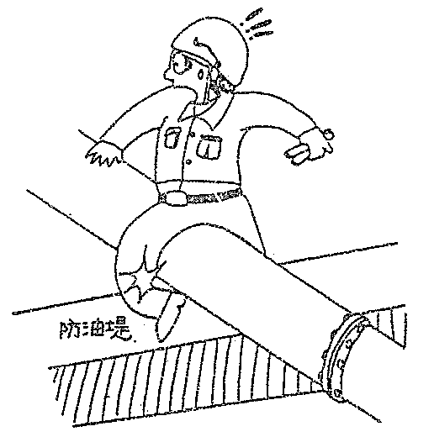
【事 例】

① タンクヤード防油堤上を横断して
いる配管をまたぐ時、倒れ、右下
腿骨折

② ポリプロピレン、パッケージエリ
アで指定通路を外れて歩行中、コ
ンベア－の枠に袖がひっかかり転
倒、右膝を打撲。

１－３－２１：＜パイプラインの上を歩かないこと＞

【事 例】
① 現場でパトロール中パイプライン上
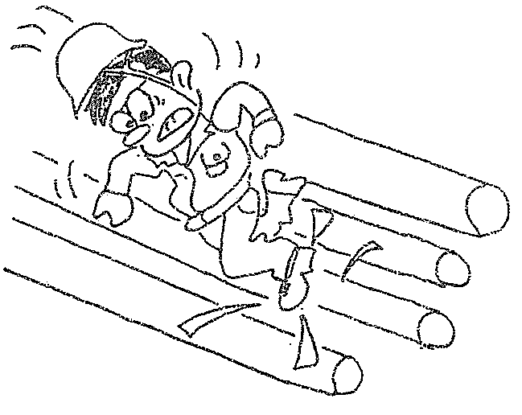
ですべり転倒、顎下裂傷。

② パイプ間に足首がはさまれ捻挫。

１－３－２２：＜みだりに回転機械には手を出さないこと＞

☆ 日常点検での触手チェックは、触手すべきところをマーキングしそれ以外の個所には手を出さないこと。

異音、帯熱等での点検時のまきこまれ、機械の整備後のテストラン時のまきこまれ等数多くの災害が発生している。その原因をしては、回転体を取扱っている時も、

① 無意識に手を出した 通常と同じ意識フェーズでやろうと
大丈夫だと思った した

② 安全設備を取外したまま 更に設備を不安全な状態にした

等があげられます。

☆ 回転機械の点検は①意識フェーズを高め、②安全設備の点検安全限界を危険予知し、
③必要な処置（停止可能時は停止、必要な治具の使用等）を必ず行いましょう。

【事 例】
① 固定硫黄製造出荷整備の運転開始作業中にクラッシャー部（粉砕器）を監視していたところ、固定硫黄の塊がクラッシャー部にあったので、右手で取り除こうとして、右腕を巻き込まれ、肘関節より切断した。
（Ｓ・55．11）
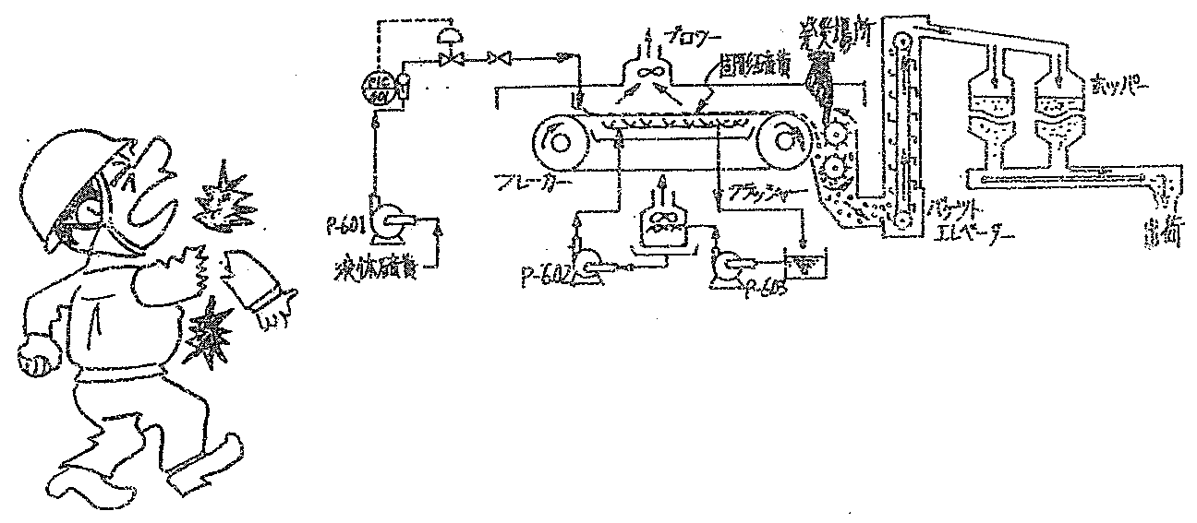

② ＢＮ―1616内部ＰＰパウダーがブリッジングを起こし、ＣＯＮ―1612への流れが不調となった。このためＲＦ―1616のチェーンカバーを取外し、逆回転や木製ハンマーでの叩き等の処置を行ったが、再発生が考えられるため、チェーンカバーは外したままにしていた。翌日の作業者がＲＦ―1616上部のバルブ操作時、うっかりしてロータリーのチェーンとスプロットの間に左指先を挟まれ裂傷を負った。（Ｓ・58．9）
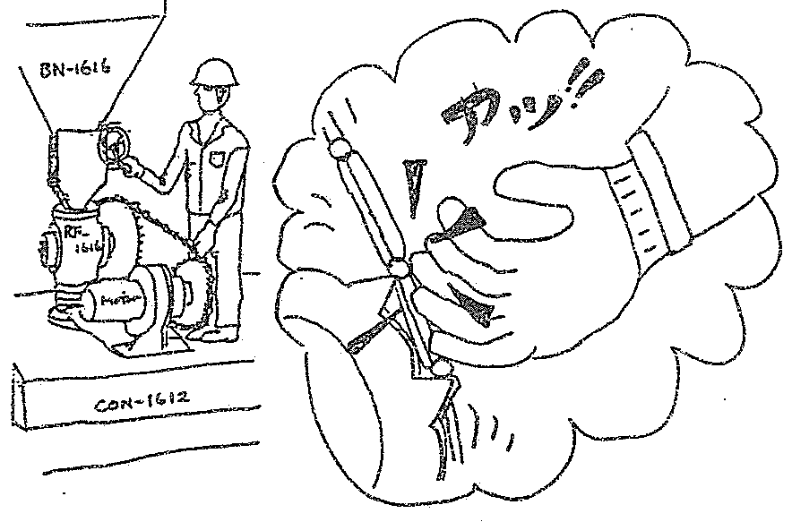

③ ルーツプロワーの異常を点検するため、油面計を確認しようとしてベルトカバーの上に置いた左手がベルトとプーリーの間にはさまれ指先捻挫骨折。
（Ｓ・56．９ 他社例）
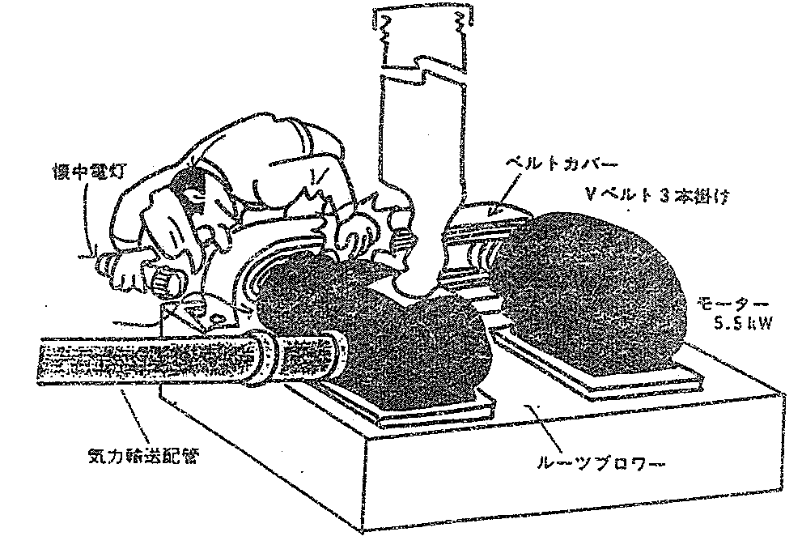

１－３－２３：＜階段の昇降＞ 階段を昇降するときは、手すりをつかみできるだけ手に物を持たないこと
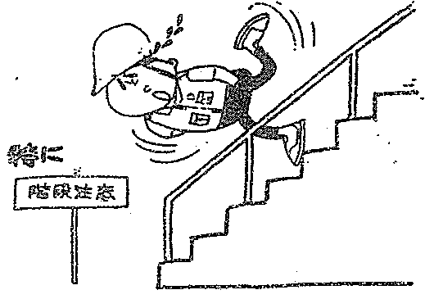
☆ 階段での事故は、以外に大きな災害となっている。

片手は必ずフリーにし、足元を確認すること。

両手をポケットに入れて歩くとバランスをくずす。

【事 例】

① 急いで計器室に戻る時、最下段で踏み外し、左アキレス腱断裂
（S・60.７ 休災）

- 2階食堂からゆのみを持って階段を降りる時、つまづいて転落、転倒し、ゆのみが割れて
左手首を大きく切った。

１－３－２４：＜共同作業時の相互確認＞

☆ 同じ作業を共同で行なう場合、作用の分担を明確にし、相互依存による抜けのないようにするとともに、相互の連絡方法、相互による作業後確認を行うこと。

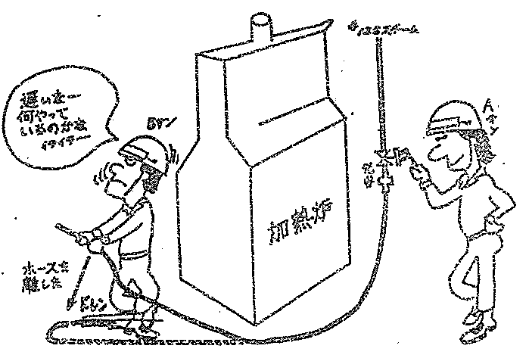
【事 例】

◇ オイルラインのスチーミング
作業をするため、ホース１本
を延長し、死角で見えない所
でA係員がドレンを切るのに
ゆっくりとバルブをあけてい
た時、B係員は遅いのにイラ
イラしてホースを放し、足首
を熱傷。

１－３－２５：＜容器内への異物の落下防止＞

先に事故例として、タンクローリーの使い捨てライターの落下をあげたが、それ以外にも、設備の安全上、品質不良等、数多くのトラブルが発生している。

☆ 容器内点検作業や添加剤投入作業時は不必要なものは携行しない。又、作業にあたっては落下防止の対策をとる。

【事 例】

- 容器の上部マンホールより添加剤を投入作業時ポケットに入れていた物を落とした。

- コンプレッサーと分解内部点検時ポケットより物を落とした。

- GSD時タワーの内部点検中懐中電灯を落とした。
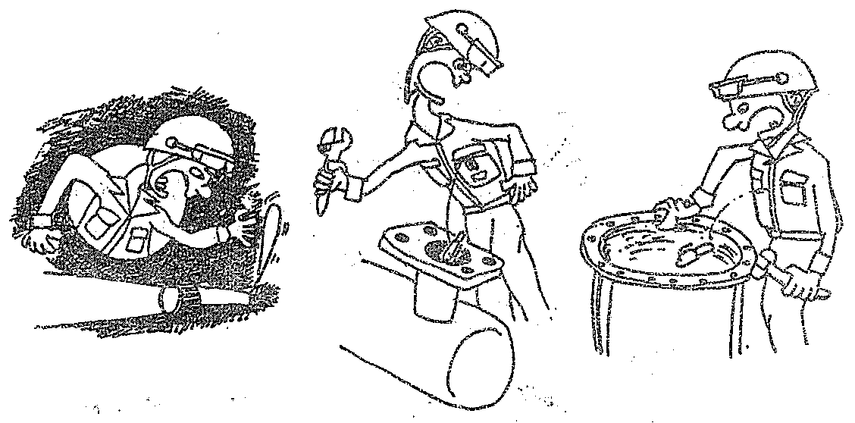

１－３－２６：＜安全点検＞ 安全点検は貴重品をさがす気持ちで念入りに
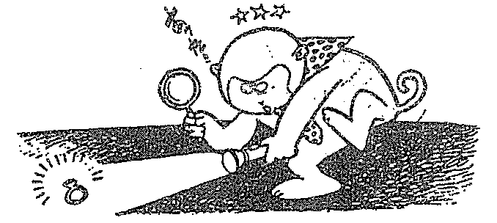
点検結果は記録し、異常を
発見したら上司へ報告する
こと。

１－３－２７：＜工場構内交通ルールを守ろう＞

☆ 工場内に於ける交通事故は、N事業所操業以来35件の多きを数えている。
その上、事故の大きさも90％以上が休業災害となる大きなものとなっていることから、
厳しく交通ルールを守ることが一つの安全活動の取組みとなっています。

・自転車、カブの2人乗りの禁止
☆ カブによる事故
18件（休災15件）
・カブの片手運転禁止

・構内制限スピードの厳守

【事 例】
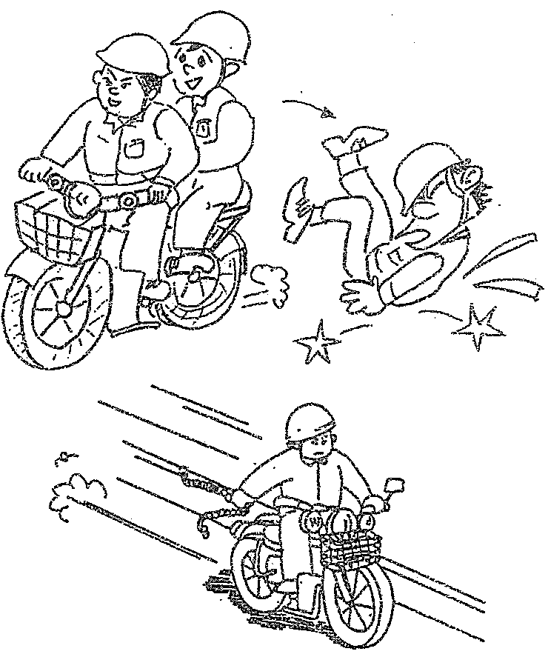
① カブの2人乗り
〇 転落
〇 後輪のスポークに足首
はさまれ

② カブの片手運転
〇 側溝へ転落
〇 ライトバンと衝突

③ スピードの出しすぎ
〇 車輌からふりおとされ
〇 小石に乗りあげ転倒
〇 トラロープにひっかかり

１－３－２８：＜有毒ガスの危険＞ 漏洩・放出時の対応

工場内ではさまざまな有害物質、有毒ガスを取扱っている。
こうした設備内には、許可なく立入らないことはもちろんであるが、有毒ガス、
有害物質があるエリア内で作業する場合は、有毒ガスの有無の確認（ガス検地）、
保護具（エアーラインマスク、ライフゼム等）の準備、監視人、命綱等の安全対策をとること。

【事 例】 硫化水素

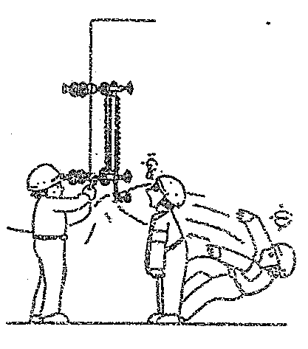
- MEA再生ディストレートドラムのLGクリ
ーニングのため、LG元バルブを閉止して圧
抜きを行った。元弁がリークしているのを増
締め中、硫化水素ガスを吸引、猿梯子を降り
ようとして転落、頭蓋骨陥没骨折、H_{２}S中毒。
（S・50 休災）

- PVKJ－2で協力会社員がフレアーラインの
バスブステム交換作業中、硫化水素ガスを吸
い込み2名が卒倒、これを見た棒心が監督や
係員に知らせたが、救出にあたった係員のラ
イフゼムが正しく着用されなくガス中毒、こ
れを見た他の係員は無防備で救出にいきガス
中毒という2重災害。
（S・52.5 休災）

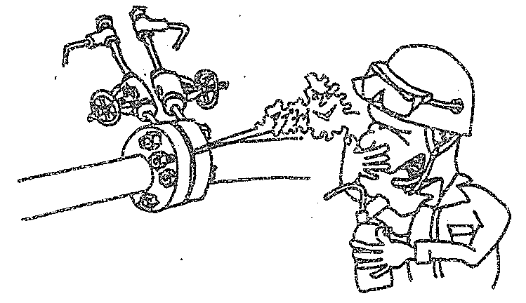
③ サルファーブランド巡回点検中、硫化水素の臭いがしたので、チェックしたところ流量計取出し付近よりリークしていることがわかった。リーク個所の確認中にガスを吸いこみ気分が悪くなった。

【事 例】

① No １クーリングウォーターに塩素ガスを注入するため、塩素ガス元バルブを開いた時、
バルブのグランドよりリークした。急いで元バルブを閉めようとしている時、塩素ガスを吸い込み上気道に炎症をおこした。
（S・49.8）

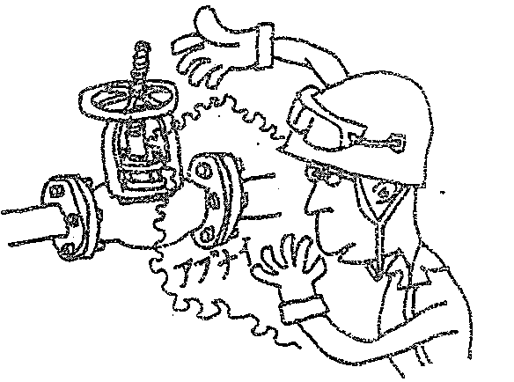
② 塩化水素ボンベの調節弁ジョイント分
より塩化水素ガスのリークを発見し、
ボンベの元弁閉止作業を保護具未着用
で行い塩化水素ガスを吸って呼吸器系
を損傷した。

【事 例】 アンモニア

① RE中和用アンモニアのF１のブロック弁グランドパッキンよりアンモニアが洩れて、臭気が激しく近づけない。
消火栓より噴霧散水を実施し、耐薬品用服をつけエアーラインマスクを着装し、グランドパッキンの増締めを実施した。
